项目编号：

2026年宿州市青少年科技创新大赛

科技辅导员科技教育创新成果竞赛项目申报书

项目名称：

申 报 者：

所在学校（学校盖章）：

辅导机构（全称）:

（提醒：以上四项信息请申报者核实准确无误，打印证书以此为准）

项目所属类别：只能填一项：请从以下两大类别中选择一项划“√”

□科教制作类
□物理教学类
□化学教学类
□生物教学类
□数学教学类
□其他

□科教方案类

申报者签名：

A、申报者情况
说明：仅限个人申报

B、项目情况

申报者签名：

项目研究时间 |  | 开始时间 年 月 日 完成时间 年 月 日
专利申请号  及批准号 |  | 申请号 申请人姓名 申请日期 年 月 日  批准号 批准日期 年 月 日
论文登载报刊  和发表日期 |  | 论文登载报刊名称 发表日期 年 月 日
项  目  简  介 | 说明：项目简介中须包含如下内容：1、项目摘要；2、该项目的背景和基本思路；3、该项目应用  的科学方法和科学原理；4、该项目的创新点；5、项目的使用情况和进一步完善的设想。（限400  字以内）

姓 名 |  | 性别 |  |  | 民族 |  |  | 出生年月 |  |  |  | 申报者  1寸免冠彩色近照
身份证号码 |  |  |  |  |  |  |  |  |  |  |  | 申报者  1寸免冠彩色近照
学 历 |  |  |  |  |  |  |  | 职务(或职称) |  |  |  | 申报者  1寸免冠彩色近照
专职工作 |  |  |  |  |  | 兼职工作 |  |  |  |  |  | 申报者  1寸免冠彩色近照
单位全称 |  |  |  |  |  |  |  |  | 单位电话 |  |  | 申报者  1寸免冠彩色近照
单位地址 |  |  |  |  |  |  |  |  | 邮 编 |  |  | 申报者  1寸免冠彩色近照
移动电话 |  |  |  | 电子信箱 |  |  |  |  |  |  |  | 申报者  1寸免冠彩色近照
是否中国青  辅协会员 |  |  |  |  |  |  | 会员编号

C、申报者确认事宜

我确认已认真阅读竞赛规则，并且同意遵守规则。
我确认所有申报资料属实。

申
报
者
确
认
事
宜
我授权主办单位竞赛结束之后无偿合理使用相关申报材料（包括公开出版等，不要求退还）。
同时本人亦享有公开发表该项目资料的权利。
我完全服从大赛评审委员会的各项决议。

申报者签名：

年
月
日

说明：申报者须同意并且遵守以上要求，申报者须签名确认才能参赛。

D、项目申报材料

1．项目申报书

份

项
目
2．项目研究报告
页

申
报
材
料

3．附件材料（说明：附件材料均可为复印件，没有的项目可以填“无”。）：
（1）项目研究原始资料（图纸、图表、调查问卷等）
（2）项目研究活动照片
（3）项目研究活动日志
（4）其他（请注明）

申报者签名：

页；
页；
页；
页。

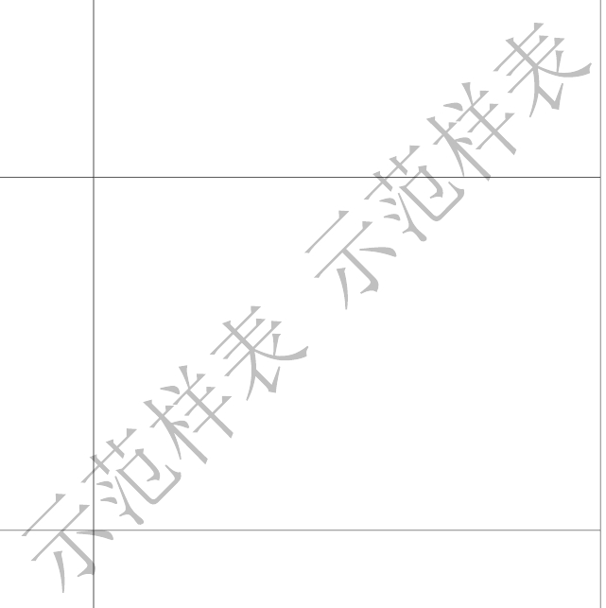

辅导学生及
获奖情况
（包括：在开
展青少年科技
项目的过程中
你怎样给予学
生指导和帮
助？你在青少
年科技教育活
动方面有哪些
改进或创新？
你辅导的学生
曾经参加过哪
些全国或省、
市青少年科技
竞赛？什么时
间？获奖情况
如何？）
作为主讲教师
参加科技辅导
员培训情况
（包括：作为
主讲教师，何
时何地参加过
哪些区县级以
上科技辅导员
培训工作？讲
授何课程？）
所在单位意见  （包括：申报者  填所内容是否属  实？是否同意其  申报“十佳科技  辅导员”？） | 单位负责人签名： （单位公章）  年 月 日

